MOBILE TESTER HANDOFF
ทดสอบ FAO Laos บน LAHIS Mobile
คู่มือสั้น: ทำตาม 5 งานนี้และบันทึกผลที่พบ
สำคัญ: ใช้ข้อมูลจำลองเท่านั้น ห้ามใช้ชื่อ เบอร์โทร อีเมล หรือข้อมูลสุขภาพของบุคคลจริง

ก่อนเริ่ม
- เปิด LAHIS Mobile และตรวจหน้า Login ว่าเป็น เซิร์ฟเวอร์: LAHIS Demo
- ขอรหัสเชิญ Reporter 7 หลักและชื่อหมู่บ้านทดสอบจากผู้ประสานงาน
- เตรียม Username ใหม่ที่ไม่ซ้ำ และอีเมลตัวอย่าง เช่น mobile.test@example.com
- จดรุ่นแอป รุ่นโทรศัพท์ ระบบปฏิบัติการ และเวลาเริ่มทดสอบ

5 งานที่ต้องทำ
☐ ลงทะเบียน Reporter และยอมรับ Consent
☐ ส่งรายงาน Animal Sick/Death
☐ เพิ่ม Follow-up และตรวจยอดรวมสะสม
☐ ตรวจ AI feedback ในแท็บความคิดเห็น
☐ บันทึก Animal Census ของหมู่บ้านทดสอบ
ผลที่ต้องได้: Mobile เชื่อมกับ LAHIS Demo และมีรหัสเชิญที่ตรงกับหมู่บ้านทดสอบ

1. ลงทะเบียน Reporter และยอมรับ Consent
- กด ลงทะเบียนเป็นผู้รายงาน แล้วกรอกรหัสเชิญ 7 หลัก
- ตรวจ Authority และหมู่บ้าน หากไม่ตรงให้หยุดและแจ้งผู้ประสานงาน
- กรอกข้อมูล Reporter ด้วยข้อมูลจำลอง
- กด Read privacy notice แล้วกด I have read the terms
- เลือก I accept the terms and agreement
- กด สร้างบัญชีและเข้าระบบ
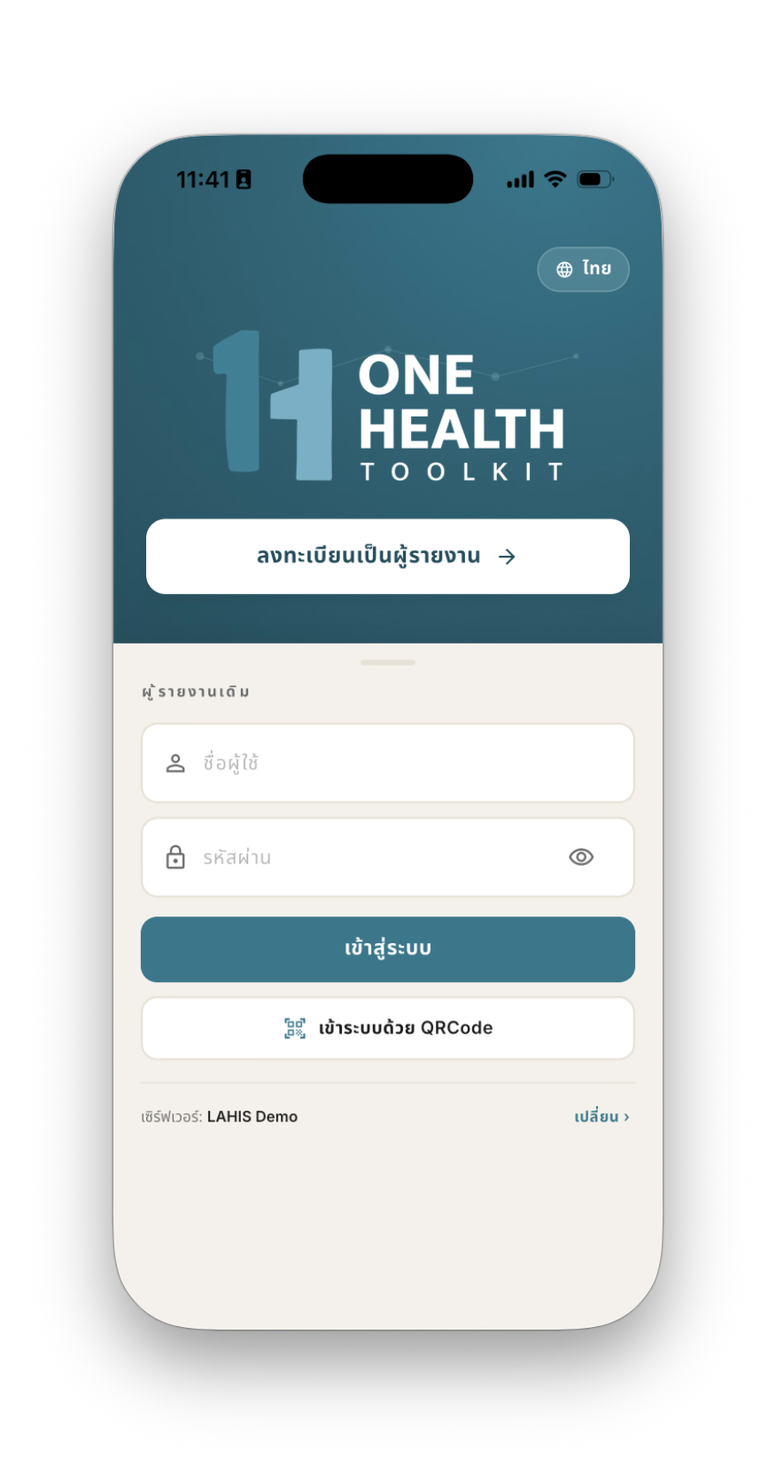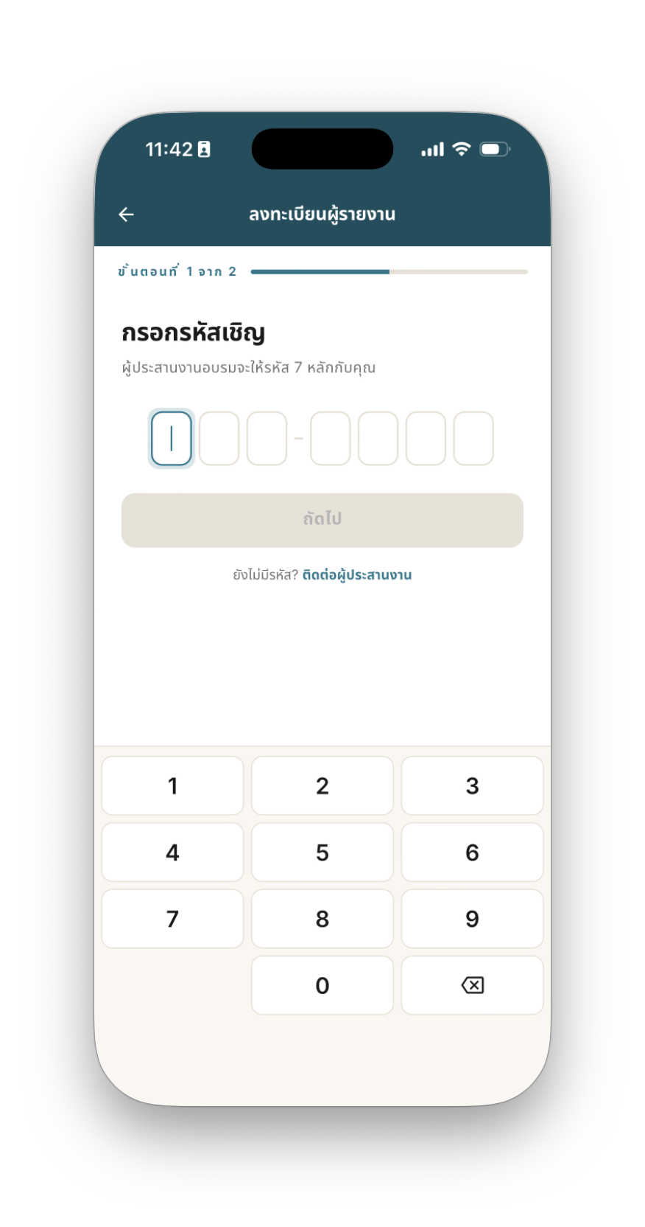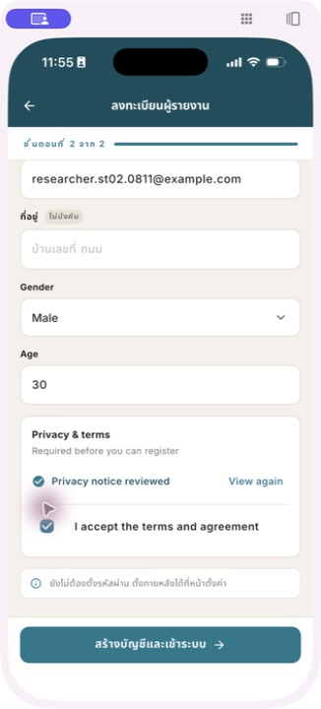
ตรวจ Server → กรอกรหัสเชิญ → ยอมรับ Consent ให้ครบสองส่วน
ผลที่ต้องได้: แอป Login ด้วย Reporter ใหม่และเปิดหน้า Home โดยไม่เกิด error

2. ส่งรายงาน Animal Sick/Death
- กด + รายงานใหม่ แล้วเลือก Animal Sick/Death
- กรอกข้อมูลจำลอง: Cattle, Breeding adult, Male/Female, Unknown Disease และ Diarrhea
- กรอกจำนวน: 1 ครัวเรือน, สัตว์ 10, ป่วย 2, ตาย 1, ฟื้นตัว 0
- กด ตรวจสอบ และเทียบสรุปกับค่าที่กรอก
- เลือก I confirm that the information provided is accurate แล้วกด ส่งรายงาน
- กลับหน้ารายการและเปิดรายงานล่าสุดเพื่อตรวจรายละเอียด
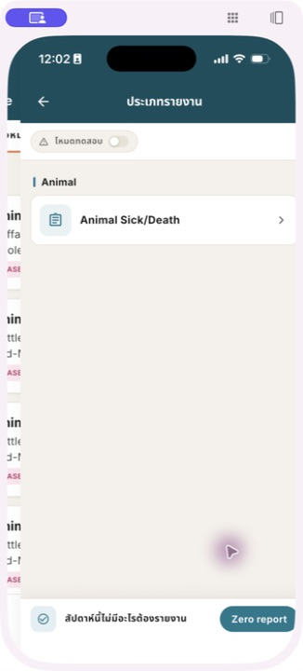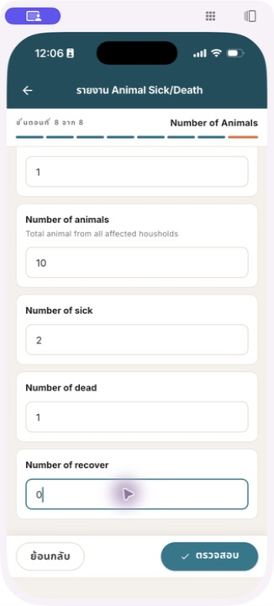
เลือก Animal Sick/Death และกรอกจำนวนสัตว์ด้วยข้อมูลจำลอง
ผลที่ต้องได้: รายงานใหม่เป็นรายการล่าสุด และรายละเอียดตรงกับค่าที่กรอก

3. เพิ่ม Follow-up และตรวจ AI feedback
- เปิดรายงานล่าสุดและจดยอด Totals (report + follow-ups)
- กด + ติดตามผล แล้วกรอกเฉพาะจำนวนที่เพิ่ม เช่น ครัวเรือน +1, สัตว์ +2, ป่วย +1, ตาย +0, ฟื้นตัว +1
- ตรวจสรุป ยืนยันความถูกต้อง และกด ส่งการติดตาม
- ตรวจว่ายอดรวมสะสมเท่ากับยอดเดิมบวก Follow-up และแท็บ การติดตาม มีรายการใหม่
- เปิดแท็บ ความคิดเห็น เพื่อตรวจ AI feedback หากยังไม่มาให้รอสักครู่แล้วเปิดรายงานใหม่
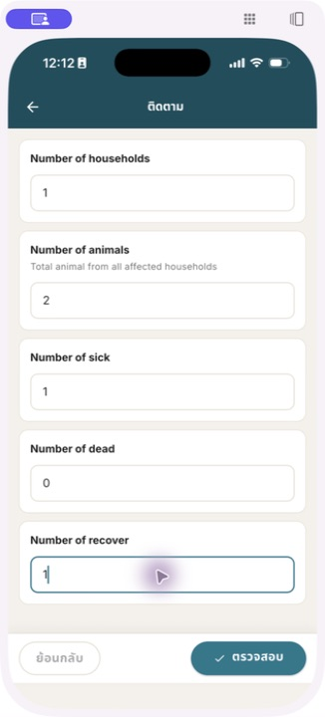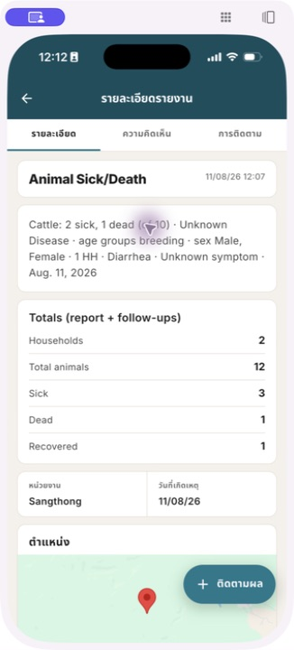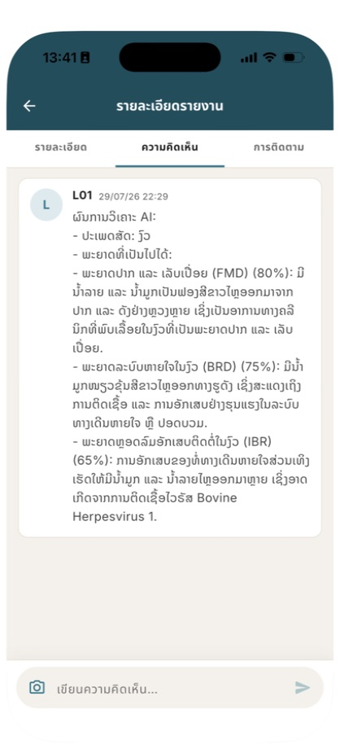
กรอกค่าที่เพิ่ม → ตรวจยอดรวมสะสม → ดูผล AI ในความคิดเห็น
ผลที่ต้องได้: Follow-up ไม่สร้างรายงานใหม่ ยอดสะสมถูกต้อง และ AI feedback อยู่ในรายงานเดิม
ผล AI เป็นข้อมูลประกอบเบื้องต้น ไม่ใช่คำวินิจฉัยโรค

4. บันทึก Animal Census
- เลือกแท็บ สำมะโน แล้วตรวจชื่อหมู่บ้านและ Authority
- เลือก สำมะโนสัตว์ และตรวจ Round DEMO_ANIMAL_2026
- จดค่าปัจจุบันก่อนแก้ไข แล้วกรอกค่าทดสอบที่ทีมกำหนด
- ตรวจค่าทั้งหมดและกด บันทึกสำมะโนปีปัจจุบัน
- เปิดหน้าเดิมอีกครั้งและตรวจว่าค่าล่าสุดถูกบันทึก
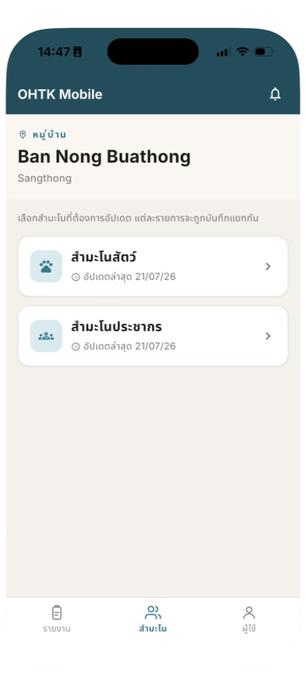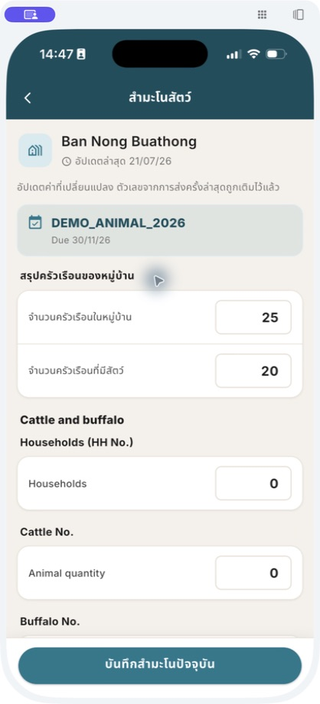
ตรวจหมู่บ้านและ Round ก่อนบันทึกข้อมูลสำมะโนสัตว์

Checklist ส่งผลทดสอบ
☐ ลงทะเบียนและ Consent สำเร็จ
☐ ส่ง Animal Sick/Death สำเร็จ
☐ Follow-up และยอดสะสมถูกต้อง
☐ ตรวจ AI feedback แล้ว
☐ บันทึก Animal Census สำเร็จ
รายงานปัญหา: หากพบปัญหา ส่งขั้นตอนที่ทำ ผลที่คาดหวัง ผลที่พบ เวลา Username/หมู่บ้าน รุ่นแอป/อุปกรณ์ และ screenshot โดยไม่ส่งรหัสผ่านหรือข้อมูลส่วนบุคคลจริง

